Муниципальное казенное образовательное учреждение
«Каякентская СОШ№2 им Арсланалиева Х.Ш » Каякентского района

КОНСПЕКТ
урока

Тема урока : Антонимы.
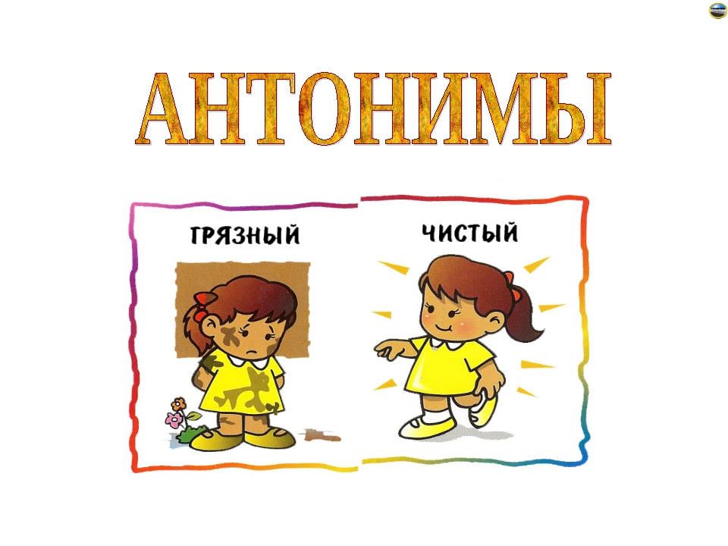

Автор: учитель начальных классов
Темирбекова З.И.

Тема урока : Антонимы.
Тип урока: урок открытия нового знания.
Цели урока:
- познакомить учащихся с отличительными особенностями антонимов;
- учить распознавать антонимы в тексте и подбирать их к заданным словам
- расширять, уточнять словарный запас учащихся.
Планируемые результаты.
Предметные: сформировать умения определять значение слова, подбирать близкие и противоположные по значению слова; обогатить словарный запас учащихся.
Метапредметные:
Личностные: формирование словарного запаса; способствовать к самооценке на основе критерия успешности учебной деятельности;
Регулятивные: уметь определять и формулировать цель на уроке с помощью учителя; проговаривать последовательность действий на уроке; оценивать правильность выполнения действия на уровне адекватной ретроспективной оценки; планировать своё действие в соответствии с поставленной задачей; высказывать своё предположение
Коммуникативные: уметь оформлять свои мысли в устной форме; слушать и понимать речь других; учиться работать в группе, формулировать собственное мнение и позицию
Познавательные: уметь ориентироваться в своей системе знаний; добывать новые знания; находить ответы на вопросы, используя учебник, свой жизненный опыт и информацию, полученную на уроке.
Формы работы: фронтальная, парная, групповая.
Оборудование: 1) Мультимедийная установка.
2) Словари синонимов и антонимов
3) Карточки для работы в парах.
4) Папки для работы в группах с заданием.
Ход урока.
1. Организационный момент. Мотивация (самоопределение) к учебной деятельности.
Дневник, учебник, тетрадь, пенал.
- Пожелание успеха друг другу.
2. Актуализация знаний.
- Сегодня мы продолжаем путешествие по стране Лексика.
- Что изучает наука Лексика?( слово и его значение).
- С какими словами мы уже познакомились ? ( однозначные, многозначные, синонимы)
-Повторим, что мы знаем о синонимах .
-Какие слова называются синонимами?
-Чем отличаются синонимы друг от друга.
-Какова роль синонимов в нашей речи? ( Они делают нашу речь более выразительной, яркой, насыщенной, точной).
3. Этап открытия новых знаний.
-Словарный запас человека с возрастом пополняется. Сейчас я хочу предложить вам задание, которое предлагали детям – будущим первоклассникам на подготовке.
-Для начала отгадайте, о каком герое идёт речь
В доме восемь дробь один
У заставы Ильича
Жил высокий гражданин,
По прозванью "Каланча",
-Кто это?
Слайд ( Иллюстрация Дяди Стёпы)
-Из какого произведения? Кто автор?
- Чем отличался Дядя Стёпа от других людей? ( Был большой).
-Подберём синонимы к слову большой. Запишем их в столбик.
Большой
Огромный
Гигантский
- Ещё одно задание с подготовки.
-Детям предлагалось сравнить разные предметы. У них получились такие высказывания
Этот пруд глубокий, а тот чистый.
Эта ягода горькая, а та спелая.
Этот дом просторный, а тот новый.
-Всё ли вам нравится в этих предложениях? (Дети неправильно сравнили)
Исправим эти предложения.
-Какие значения у слов глубокий и мелкий ? (противоположные)
-Эти слова похожи на синонимы? Значит, это другие слова.( Это антонимы).
- Итак, мы подошли к теме нашего урока. Что мы сегодня изучаем в стране Лексика?
А что мы о них можем узнать ?
(что это за слова,
- их роль, значение в речи,
- учиться употреблять их в своей речи).
-Можем ли мы уже сейчас после выполнения первого упражнения вывести правило о том, какие слова называюся антонимами?
Сверимся с правилом в учебнике.
Учебник стр. 57.
Слайд ( СИНОНИМЫ АНТОНИМЫ)
-Сравните оба понятия. Какая часть одинаковая? ( онима)
-« Онима» - имя, «анти» - против.
4. Закрепление изученного.
- Проверим, как вы понимаете, что такое антонимы.
- Посмотрите ещё одну иллюстрацию про дядю Стёпу.
Слайд. (Иллюстрация дяди Стёпы и детей)
Какими кажутся дети по сравнению с дядей Стёпой.
(маленькими)
- Как ещё можно сказать ( крошечными, небольшими) .
Запишем эти слова во 2 столбик в такой же форме, что и слово большой.
Что можно сказать о словах
Большой - небольшой
Огромный – маленький
Гигантский - крошечный
Работа в парах.
- Напоминаю, что в диалог в паре должен вестись вполголоса. О завершении работы мне сигналят ваши поднятые руки.
Вам предлагаются карточки со словами. Надо составить из них пары антонимов.
Покупать - продавать
Дело – безделье
Рука
Друг – неприятель
Глиняный
Весёлый – печальный
Вражеский
Проверка.
- У вас остались «карточки». Давайте разбираться.
- Какие пары слов получились?
Слайд.
-Почему вы не использовали карточку со словом вражеский? Друг – безделье, вражеский.
( антонимы отвечают на один и тот же вопрос).
- А почему осталось слово рука? Наверно, я не положила вам карточку? А глиняный?
( у этих слов нет антонимов)
- Какой вывод напрашивается? (не все слова имеют антонимы).
-Поблагодарите друг друга за плодотворную работу и отправимся дальше.
Физминутка.
Физминутка ,конечно, с антонимами.
- Я вам показываю движение, вы выполняете его, а затем движение наоборот.
Встать – сесть
Руки вверх – вниз
Наклон вперёд – наклон назад
Наклон вправо – влево
Скажу я слово высоко, а ты ответишь – низко
( Палец) Скажу я слово далеко. Ты отвечаешь – близко.
Скажу я слово потолок, а ты ответишь -пол
Скажу я слово потерял. И скажешь ты – нашёл.
Скажу тебе я слово трус. Ответишь ты - храбрец.
Теперь начало я скажу. Ну, отвечай, - конец!
5. Определения роли антонимов.
-Вы справились с предыдущим заданием. Молодцы. А я предлагаю вам более трудное.
Прочитайте предложения.
Этот пруд глубокий, а тот чистый.
Эта ягода горькая, а та спелая.
Этот дом просторный, а тот новый.
-Всё ли нравится вам в этих предложениях?
-В чём ошибка человека, который составил эти предложения? ( не умеет правильно подбирать антонимы).
- Какой становится от этого речь? ( Его речь смешная, неправильная).
- Исправим предложения. Самостоятельная работа.
Если встретятся затруднения, куда обратимся? (Словарь синонимов и антонимов)
-Можно ли сделать вывод о роли антонимов в нашей речи?
(Антонимы делают нашу речь красивой, правильной, более точной)
Работа в группах.
Исходя из этого упражнения, подумайте, где мы сталкиваемся с тем, что нам необходимо правильно подобрать антонимы? ( когда мы сравниваем что-то противоположное)
Например, героев мультфильмов, сказок, рассказов.
-Приведите такие примеры противоположных героев.
Волк и Заяц, Том Джерри, Марфушенька и Настенька (герои нашей новогодней сказки).
- А как их звали в сказке Одоевского?
( Ленивица и Рукодельница)
- Что это за слова? (антонимы)
- Сейчас я предлагаю вам задание, похожее на то, что мы делаем на уроке чтения при составлении характеристики героя .
Слайд (Ленивица и Рукодельница).
-Составьте характеристику этих героев, используя антонимы.
На выполнение задания даётся 5 минут.
На листочках даны слова:
1 карточка
1, 2, 3 группы
умная -____________________________________
добрая - ___________________________________
вежливая - __________________________________
трудолюбивая - ________________________________
2 карточка
4, 5, 6 группы
глупая - _____________________________________
злая- _______________________________________
грубая- ___________________________________
ленивая - _____________________________
3 карточка
Ленивица Рукодельница
_________________ ______________________
_________________ ______________________
_________________ ______________________
__________________ ______________________
Проверка работы в группах.
В конце постановки нашей сказки мы дружно сказали одну фразу, выразив главную мысль.
Слайд. (Как аукнется, так и … откликнется.)
-Что это за фраза? ( пословица)
Как аукнется, так и откликнется.
- Что это за слова? (антонимы).
- В каком жанре фольклора часто встречаются антонимы? ( в пословицах, поговорках, загадках).
Домашнее задание: найти и записать в тетрадь пословицы, или загадки с антонимами ( 3 -4)
Антонимы подчеркнуть.
Итог урока
- Наше путешествие по стране Лексика подошло к концу.
-Что узнали об антонимах?
Какое задание показалось вам наиболее трудным?
А интересным?

